酒液分层与调色系统交接说明
《致未归的客人》工作台 · v0.10.0 · 2026 年 10 月 3 日
面向策划、美术与程序。本次在现有 Godot 工作台中实现统一液体外观、顺序分层、渐进混合和分层倒出，并接入现有库存、容量、存档和出品评价。本文中的颜色、混合速度与阈值均为试玩参数，尚未作为美术或平衡定稿。

本次实现的玩家体验
- 连续加入不同原料时，先加入的在下、后加入的在上。相邻且配比一致的液体会合并为一层；相同颜色不一定代表相同原料。
- 搅拌或摇和会逐渐交换各层中的原料，让颜色逐渐接近。实际操作的时长和力度影响融合速度，停手后不继续混合；原有液面波纹可以继续播放。
- 完全混匀后收为一层，再加新原料只在上方形成新层，原来的混合液不会拆回各原料。
- 倒出时先倒上层。目标杯装满后停止，剩余液层与原料留在源容器中。混匀的一层按其内部配比倒出。
- 滤冰只保留原有规则下的冰与固体，不会把分层液体自动混匀。左下角弃液槽清空指定容器，同时记录浪费，不退回库存。
- 高球杯与搅拌杯内的液体按杯壁形状裁切。流出的酒液按当前正在倒出的液层显示颜色；量酒器口部显示上层颜色。
- 制作提示显示“分层明显”“正在融合”或“已混匀”。混匀程度与品质评分分开，仍需满足酒谱的技法、时长、配料等要求。
- 成品弹窗读取这杯酒保存的实际液层和外观配置，继续使用现有品质高光边。
摇壶与量酒器内部同样记录液层，但金属外壁不做透明透视。玻璃杯、搅拌杯和成品预览承担主要的分层展示。

实际画面
以下为原生 Godot 测试画面。用于对比的配比是甜红味美思、青柠汁、金酒各 60 ml，不是新增的标准酒谱；左侧搅拌杯保持未混合，右侧高球杯接受搅拌。
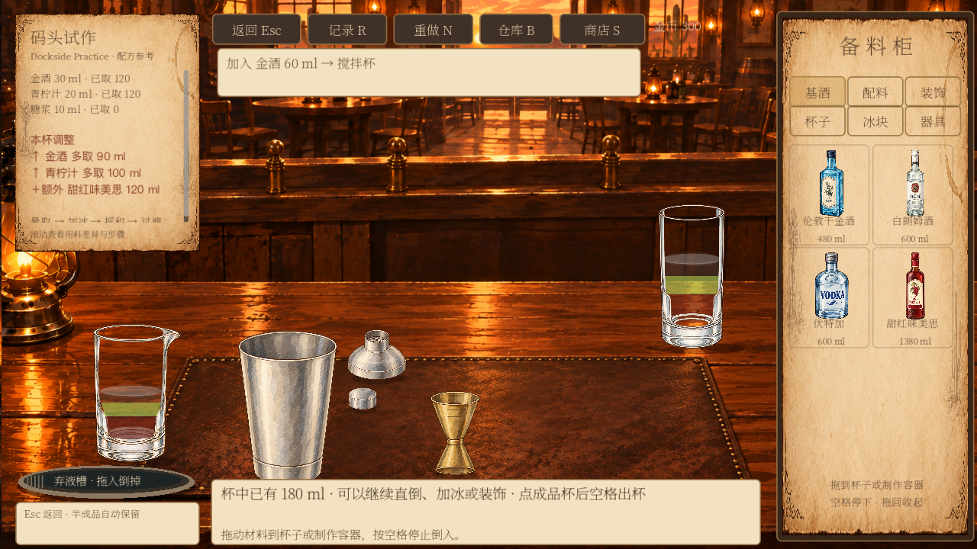
图 1 两只玻璃容器都保留加入顺序形成的液层。
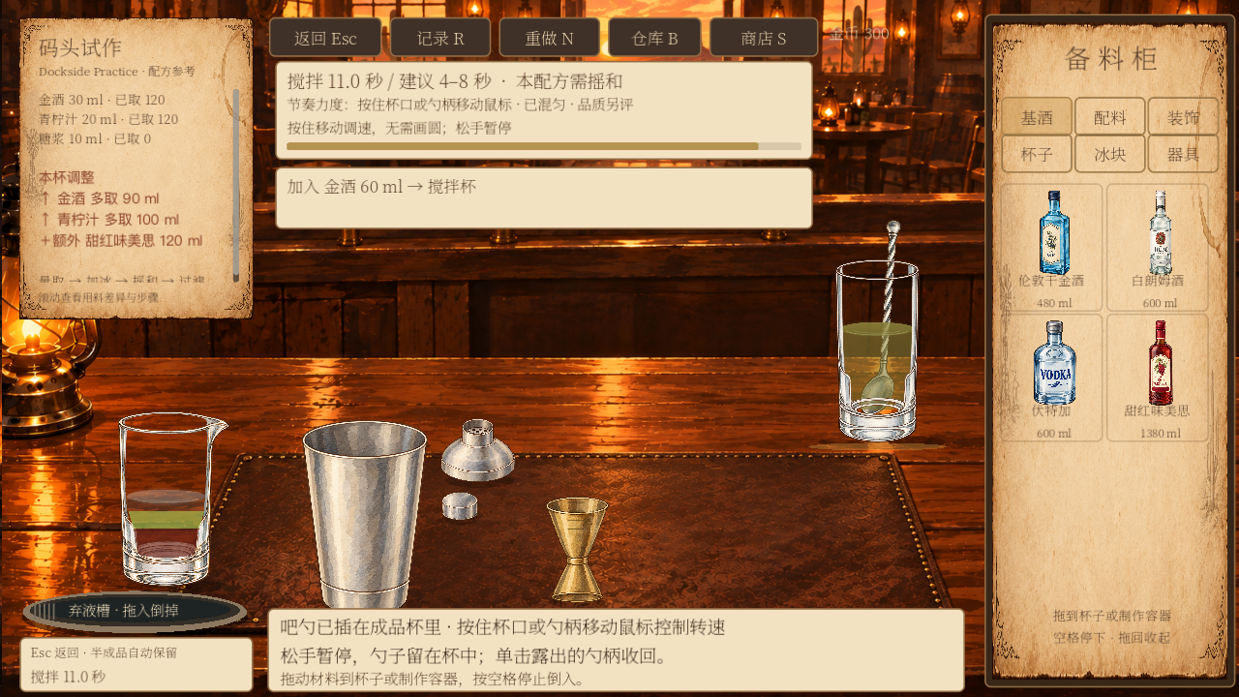
图 2 右侧高球杯混为一色，左侧搅拌杯仍保留原来的分层。阶段截图与成品弹窗截图保存在同目录。

调色规则与配置

原料配置
统一来源为 data/supplies/catalog.json 中液体商品的 liquid_appearance 字段，目前覆盖全部 16 种以 ml 计量的原料。配方和库存仍使用原有商品编号；历史简写如 gin、lime 会映射到对应 SKU（商品唯一编号）。美术只需维护同一份原料外观配置。
字段 | 含义 | 目前约定
version | 外观配置版本 | appearance-playtest-1
rgb | 原料的基础色 | 三个 0–255 数值，按 sRGB 填写
strength | 对混合颜色的贡献强度 | 0 表示无色；可以大于 1，苦精试玩值为 3
turbidity | 浑浊程度 | 0–1；与颜色、酒精度分别配置

例如，青柠汁当前配置为：
"liquid_appearance": {
"version": "appearance-playtest-1",
"rgb": [164, 202, 66],
"strength": 0.65,
"turbidity": 0.65
}
金酒、白朗姆、伏特加、苏打水、汤力水和简单糖浆等当前按无色液体配置；这是本版素材表现约定，不代表所有品牌或类别都没有颜色。新增液体必须补充此字段；未配置的液体会以洋红色作为开发排错标记。

如何合成一层酒液的颜色
1. 将各原料 sRGB 转换为线性 RGB，再做加权平均，避免直接平均屏幕 RGB。
2. 每种原料的颜色权重为“实际毫升数 × strength”。按权重合成色相，并计算整层的平均着色强度。
3. 浑浊度单独按实际体积加权。渲染时，着色强度与浑浊度共同决定不透明程度，并叠加少量浑浊散射效果。
4. 玻璃反光、液面高光、杯内明暗和场景背景参与最终观感，不写回原料颜色。
例如 30 ml 青柠汁加入 90 ml 无色苏打水后，平均着色强度降为原来的四分之一，浑浊度也被稀释。无色材料不会作为白色颜料把酒调成白色；清澈液体保留轻微可见度，便于在游戏中判断液位。
这是一套可调的美术近似算法，不是光谱、化学反应或真实液体物理模拟。RGB 加权也不等于所有现实酒液的真实混色结果；需由美术在白天、黄昏、夜晚背景下继续校色。

混合参数
data/workbench/liquid.json 集中保存模型版本和混合参数，新制作会话取得一份快照。
参数 | 本版值 | 作用
version | layers-v1 | 液层数据与混合规则版本
stir_rate | 0.8 | 有效搅拌的融合速度系数
shake_rate | 1.4 | 有效摇和的融合速度系数
uniform_tolerance | 0.015 | 各层配比接近整杯配比时合并为一层的阈值

每次有效动作的融合比例为 1 - exp(-速度系数 × 秒数 × 力度)。各层保留自己的体积，并将其部分组成朝整杯平均配比靠近，因此混合不会凭空增加或减少任何原料。所有液层与整杯的配比差距都达到阈值后，合并为一层。力度为 0 时不混合。
这些系数控制“看起来混匀”的速度。品质评价仍使用 data/workbench/evaluation.json 中的独立技法和时间规则，因此不能把“已混匀”当成“完美出品”。改动 JSON 后需重启游戏读取配置，并新开一杯观察新参数；已有杯使用自己的配置快照。

数量守恒与倒出示例
搅拌杯依次加入 90 ml 金酒、90 ml 青柠汁，不搅拌，向空的 120 ml 成品杯过滤。新规则先倒出上层 90 ml 青柠汁，再倒出 30 ml 金酒；源容器保留 60 ml 金酒。接收杯从下到上是青柠汁、金酒，因为接收杯按流入先后重新叠层。
如果先充分混匀再倒出 120 ml，出杯会包含各 60 ml，源容器剩各 30 ml。两种操作的实际出品配比不同，评价与属性也应以真正入杯的原料计算。
每个容器的所有液层相加必须等于其 contents 总量。所有容器余量加已弃液量，应与本次取料量保持一致。容器之间转移不扣第二次库存；只有从备料库取出材料时实际扣料。重复命令沿用现有编号去重，落盘失败不会提交半套库存或液层变化。
当前延续原有容量规则：标准方冰一份 50 g，共 4 块，每块 12.5 g；试玩占位按 50 ml 处理。直接转移可带走整块冰，过滤保留冰。旧存档的 40 g 冰批次按旧数量保留，本次不重写它们。尚未将融水加入液体总量。

数据与程序接入

需要区分的数据
数据 | 放在哪里 | 读写职责
原料外观定义 | 原料商品目录 | 美术与配置维护；新会话读取
混合规则定义 | data/workbench/liquid.json | 程序与策划调整；新会话读取
配置快照 | 会话的 liquid_profiles、liquid_model | 开始制作时冻结；退出恢复继续使用
实际液层 | 容器的 layers | 仅制作命令修改；底层在前、顶层在后
原料总量 | 容器的 contents | 由液层重新汇总，兼容原有库存、容量与评价接口
动作中的实际倒出 | action.pour.contents、action.pour.layers | 记录实际组成及流出顺序；供评价追踪与倒酒动画使用
成品外观 | result.contents.layers 和结果配置快照 | 成品预览只读；不覆盖官方配方

容器中的简化数据示例：
{
"contents": {"gin": 40, "lime": 20},
"layers": [
{"contents": {"gin": 40}},
{"contents": {"lime": 20}}
]
}
对外维护原料仍以 SKU 为准。上述 gin、lime 是工作台已有的内部兼容名，不应另建第二份原料资料。

文件职责
- scripts/workbench_liquid_state.gd：纯数据操作；处理新增、混合、取出、液层汇总和守恒校验，不接触库存或页面。
- scripts/workbench_liquid_appearance.gd：读取统一原料外观，处理 SKU 别名、线性 RGB 加权、浑浊与不透明度。
- scripts/workbench_session.gd：接收操作、计算容量、扣料和原子存档；把液层变化纳入制作会话，冻结成品数据。
- scripts/workbench_liquid.gd：杯壁裁切、分层填充、液面和流动效果；显示插值不修改真实毫升数。
- scripts/workbench_table.gd、scripts/workbench_drink_preview.gd：工作台与结果弹窗使用同一套液体显示逻辑。
- scripts/workbench_evaluation.gd：按实际转移的液层追踪用料和制作经历；旧动作仍使用旧版按比例转移的解释。
外部页面继续通过 WorkbenchSession.command 发起正式取料、搅拌、转移和结束命令，读取 snapshot() 获得界面数据。不要直接改 contents 或 layers，也不要在界面里再次扣库存。withdraw 新记录带有 liquid_layered 标记；混合动作记录使用的 liquid_model，使评价能够复现对应液层流转。

存档兼容边界
有液层的新存档恢复液层、配比、配置快照和剩余数量。只有总量的旧容器按“一层已混合的液体”读取，下次正式操作时补齐字段；不会凭空猜测旧杯子的加入顺序。
旧成品如果没有保存外观配置，只能使用当前配置显示，无法还原过去未保存的颜色。新成品会冻结配置与层数据；将来如果改变调色算法本身，仍需增加版本分派或迁移，不应仅改版本字符串就假设历史显示完全一致。未知液层模型版本会被校验拒绝，应先编写明确迁移规则。

DIY 研发如何复用
本次交付的是共用底层与现有工作台接入，尚未新增完整 DIY 研发页面、命名保存流程或上架流程。
建议后续研发界面沿用“选择基础配方或新建 → 共用工作台试调 → 查看结果 → 命名保存 → 自行上架”。正式试调继续通过会话命令扣料；仅用于预览的临时杯可在独立字典上调用 LiquidState.add、mix、take，配合 LiquidAppearance.sample 和 Liquid.draw，不碰库存。
接入时还需完成以下任务：
1. 扩展会话模式校验及研发资源规则，明确试调、教学与营业各自的消耗和结算。目前正式会话模式仍保留已有 practice/workbench 约定。
2. 保存“可复现配方草稿”：原料和剂量、加入顺序、技法、冰、杯型、装饰，并明确目标是均匀酒还是分层酒。目标呈现字段与分层评价尚未加入正式酒谱结构。
3. 区分试调单杯记录与可复现酒谱。实际洒漏、丢弃等仍属于这一杯；不能把全部动作日志直接当成新标准酒谱。
4. 增加双语名称、备注、另存为新配方与修订版本，并保存配方引用及必要的外观版本。图鉴预览复用液体模型；保存后不自动上架。
5. 为灵感费用、次数、配方数量及允许修改范围保留独立配置，具体数值另定。传说配方道具解锁保持独立。

验证结果与复查方法
本次新增两组测试，并调整旧容量测试：需要验证“混匀后按比例倒出”的样例现在先执行搅拌，而不是默认所有液体天然混匀。
检查组 | 通过数 | 覆盖重点
液层与调色逻辑 | 74 | 16 种液体配置、别名、稀释、渐进混合、顶层倒出、去重、快照、迁移、弃液；含固定随机种子的 300 步守恒检查
原生工作台画面 | 36 | 双杯分层、阶段混合、提示布局、成品快照与截图
新进程恢复 | 4 | 混匀成品与未混合容器同时恢复，库存不变
杯型与容量回归 | 134 + 3 | 五款标准酒容量、部分转移、整块冰、弃液、失败写入及新进程恢复
原有评价、库存、出品回归 | 36 + 44 + 33 | 品质与仓库接口继续工作

合计 364 项断言通过。测试使用独立 /tmp 存档，未修改玩家真实库存与存档。原生图形测试没有脚本或渲染报错；部分无头测试退出时仍有既有的 ObjectDB/资源未释放提示，这属于待清理的退出资源问题，不计为零日志警告。
程序同事可在项目根目录运行 python3 tests/run_workbench_liquid.py --godot /实际路径/Godot --graphics。此脚本自动建立独立临时存档并运行核心回归、原生界面与重启恢复检查。容量专项需单独运行。
新增入口为 tests/verify_workbench_liquid.tscn 与 tests/verify_workbench_liquid_visual.tscn。运行需使用独立的 --slot-wallet、--dialogue-save、--game-save、--menu-save、--supplies-save、--workbench-save、--audio-settings 路径；测试基类会拒绝使用玩家目录。图形组需用原生窗口运行；使用同一组临时路径加 --liquid-resume 可检查另一个进程的恢复。
人工试玩可按以下顺序复查：在高球杯依次加入不同色原料；观察分层；拖入吧勺并短暂搅拌、停手，再继续到混匀；加入一份新原料检查新顶层；通过容器向较小杯倒出，确认杯满后有余量；退出再进入；最后出杯核对弹窗。

后续改进建议
- 美术校色与参数面板：由美术统一审核 16 种液体的基础色、着色强度、浑浊度，并制作可并排对比昼夜背景的配置预览工具。目前编辑配置仍通过 JSON，没有新增可视化后台。
- 液层边界和混合动效：增加柔和边界、局部旋涡、泡沫和细小气泡；当前主要通过液层颜色渐近和原有液面波纹表达混合。
- 物理近似：按需加入密度、倒入冲击和自然扩散。当前分层完全按加入顺序，不计算真实稳定性，混匀后也不会自然重新分层。
- 冰与原料萃取：建立融水、温度、果汁释放和薄荷轻压的定量规则后，再把新增液体及色素接入模型。现阶段冰占位、固体和装饰保持独立，不凭空生成融水或绿色染色。
- 研发专属目标与评价：支持均匀／分层呈现目标、图鉴 DIY 保存与版本修订，补充按目标呈现评价的规则，避免把刻意分层统一当作制作失败。
- 性能与版本维护：大量微量交替加料可能形成较多液层；后续评估显示合并上限及长期存档体积。调色算法升级需补充历史版本回放与迁移测试。
建议先完成美术校色与 DIY 研发保存流程，再逐步加入密度、融水等复杂规则；这些后续项尚未计入本次实现。

